Администрация городского округа Среднеуральск

**Муниципальное автономное общеобразовательное учреждение –**

**средняя общеобразовательная школа № 6**

**с углубленным изучением отдельных предметов**

624071, г. Среднеуральск, ул. Лермонтова, 6

(34368) 7-54-17, 7-46-04

**Примерные контрольно – измерительные материалы**

**для проведения промежуточной аттестации**

**по истории за курс 5 класса.**

Проверочная работа.

|  |
| --- |
| **1** |

Укажите, в какие годы правил вавилонский царь Хаммурапи.

1. 1792−1750 гг. до н.э. 3) 1525−1479 гг. до н.э.

|  |
| --- |
|  |

1. 246−210 гг. до н.э. 4) 336−323 гг. до н.э.

|  |
| --- |
| **2** |

Ответ:

Прочтите отрывок из легенды и укажите героя, о котором идёт речь.

«_______ обладал невиданной силой. Многотысячное войско филистимлян разгромил он, использовав как оружие ослиную челюсть. Не могли враги одолеть ____________, но погубила его филистимлянка Далила. Полюбив девушку, он признался ей, что сила его заключена в длинных волосах. Далила позвала филистимлян и приказала коротко остричь спящего _________. Враги заковали обессилевшего героя в цепи и долго держали в плену. Но во время одного из празднеств во вражеском храме он не выдержал издевательств поработителей. Пленник, у которого уже отрасли волосы, вырвал два столба, удерживавших кровлю… Под обломками здания погибли и сам герой, и его многочисленные враги».

1. Давид 2) Гильгомеш 3) Самсон 4) Гаутама

|  |
| --- |
| **3** |

Ответ:

|  |  |  |
| --- | --- | --- |
| Шамаш и Иштар – божества, которым поклонялись древние    1) Египтяне 2) вавилоняне 3) индусы 4) китайцы |  |  |

|  |
| --- |
|  |

|  |
| --- |
| **4** |

Ответ:

Какое из перечисленных событий произошло раньше остальных?

|  |
| --- |
|  |

1. битва при Фермопилах 2) Битва при Платеях 3) Троянская война

Ответ:

**5** Прочтите отрывок из сочинения историка и укажите область Древней Греции, для которой были характерны описанные явления.

«При рождении ребёнка государство определяло, вырастет ли из него здоровый гражданин или его следует отнести на гору Тайгет. Первые годы жизни мальчик проводил дома. С 7 лет воспитание брало на себя государство, и почти всё время дети посвящали физическим упражнениям и военной муштре. Девочки также проходили атлетическую подготовку, включавшую в себя бег, прыжки, борьбу, метание диска и копья».

1) Аттика 2) Лакония 3) Фессалия 4) Македония

|  |
| --- |
| **6** |

Ответ:

Укажите одну из причин, по которым правителю острова Крит удавалось подчинять себе греков

1.наличие у критского царя сильного флота 3. страх греков перед Минотавром

2. использование сильной армии

враждавражда между греческими городами

Ответ:

|  |
| --- |
| **7** |

Как называлась должность на которую ежегодно выбирали девять богатых и знатных греков?

1) ареопаг 2) стратег 3) архонт 4) сенатор

|  |
| --- |
|  |

|  |
| --- |
| **8** |

Ответ:

Прочтите отрывок из исторического источника и укажите век, когда произошли события, о которых идёт речь.

« Прежде всего Салон повелел выкинуть с полей долговые камни. Земледельцы ликовали: все долги прощены! Салон распорядился отпустить на свободу всех рабов-должников.»

1. VIII в. до н.э. 2) VI в. до н.э. 4) I в. н.э. 4) IV в. н.э.

|  |
| --- |
| **9** |

Ответ:

Знаменитым древнегреческим поэтом – автором «Илиады» и «Одиссеи» был

1) Вергилий 2) Аристофан 3) Софокл 4) Гомер

|  |
| --- |
| **10** |

Ответ:

Расположите в хронологическом порядке следующие события. Укажите ответ в виде последовательности цифр выбранных элементов.

1. Возвышение Афин и расцвет демократии
2. объединение Китая под властью Цинь Шихуанди
3. открытие первых Олимпийских игр в Древней Греции

|  |  |  |
| --- | --- | --- |
|  |  |  |

Ответ:

**11** Установите соответствие между историческими личностями и их деятельностью: к каждому элементу первого столбца подберите соответствующий элемент из второго столбца.

ЛИЧНОСТИ Деятельность

А) Фидий 1) спартанский законодатель, заложивший основы

Б) Ликург государственного устройства Древней В)Фемистокл 2) афинский стратег, руководивший греческим

флотом в Саламинском сражении

3) древнегреческий скульптор, создатель «Афины

Парфенос», установленной внутри Парфенона

Ответ:

|  |  |  |
| --- | --- | --- |
| А | Б | В |
|  |  |  |

**12**. Рассмотрите схему и выполните задание.

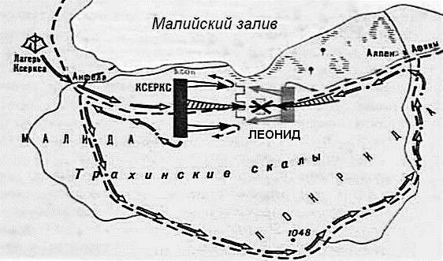

Укажите год, когда произошли события, обозначенные на схеме стрелками.

1) 480 г. до н.э. 2) 333 г. до н.э. 3) 146 г. до н.э. 4) 14 г. н.э.

|  |
| --- |
|  |

Ответ:

**13.** Прочтите отрывок из поэтического произведения и укажите регион Древнего мира, где оно было создано.

«Земледелие и торговля, Разведение скота – вайшьи дело. Всё, что связано с услуженьем, То природе шудр подобает.

Достигает успеха быстро. Человек, своей кармой довольный:

Как удача к нему приходит в его действиях, слушай об этом.

Человек успех обретает, своим делом того почитая, Кем всё это пронизано,

От кого существа происходят. Даже полный успех в пути чуждом Бесполезен – на свой устремляйся! Естества исполняя законы, Человек себя не пятнает».

1) Древний Египет 2) Древняя Индия

3) Древняя Греция 4) Древний Китай

|  |
| --- |
|  |

Ответ:

|  |
| --- |
| **15** |

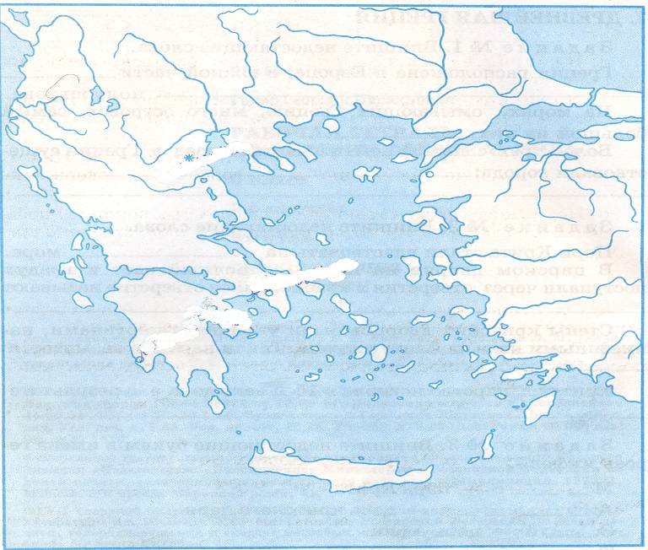

Обозначьте на контурной карте южную и центральную Грецию. Обозначьте на карте города: Афины и Спарта, а так же моря омывающие территорию Греции.

Обозначьте на карте остров Крит.

|  |
| --- |
| **16** |

Прочтите приведённый ниже список.

*1) оседлый образ жизни*; *2) мотыга*; *3) присваивающее хозяйство*; *4) собака*; *5) серп*; *6) человек разумный.*

Напишите небольшое историческое сочинение, в котором будут использованы все элементы из приведённого списка.

|  |  |  |  |  |  |  |  |  |  |  |  |  |  |  |  |  |  |  |  |  |  |  |  |  |  |  |  |  |  |  |  |
| --- | --- | --- | --- | --- | --- | --- | --- | --- | --- | --- | --- | --- | --- | --- | --- | --- | --- | --- | --- | --- | --- | --- | --- | --- | --- | --- | --- | --- | --- | --- | --- |
|  |  |  |  |  |  |  |  |  |  |  |  |  |  |  |  |  |  |  |  |  |  |  |  |  |  |  |  |  |  |  |  |
|  |  |  |  |  |  |  |  |  |  |  |  |  |  |  |  |  |  |  |  |  |  |  |  |  |  |  |  |  |  |  |  |
|  |  |  |  |  |  |  |  |  |  |  |  |  |  |  |  |  |  |  |  |  |  |  |  |  |  |  |  |  |  |  |  |
|  |  |  |  |  |  |  |  |  |  |  |  |  |  |  |  |  |  |  |  |  |  |  |  |  |  |  |  |  |  |  |  |
|  |  |  |  |  |  |  |  |  |  |  |  |  |  |  |  |  |  |  |  |  |  |  |  |  |  |  |  |  |  |  |  |
|  |  |  |  |  |  |  |  |  |  |  |  |  |  |  |  |  |  |  |  |  |  |  |  |  |  |  |  |  |  |  |  |

# Критерии оценивания заданий с развёрнутым ответом

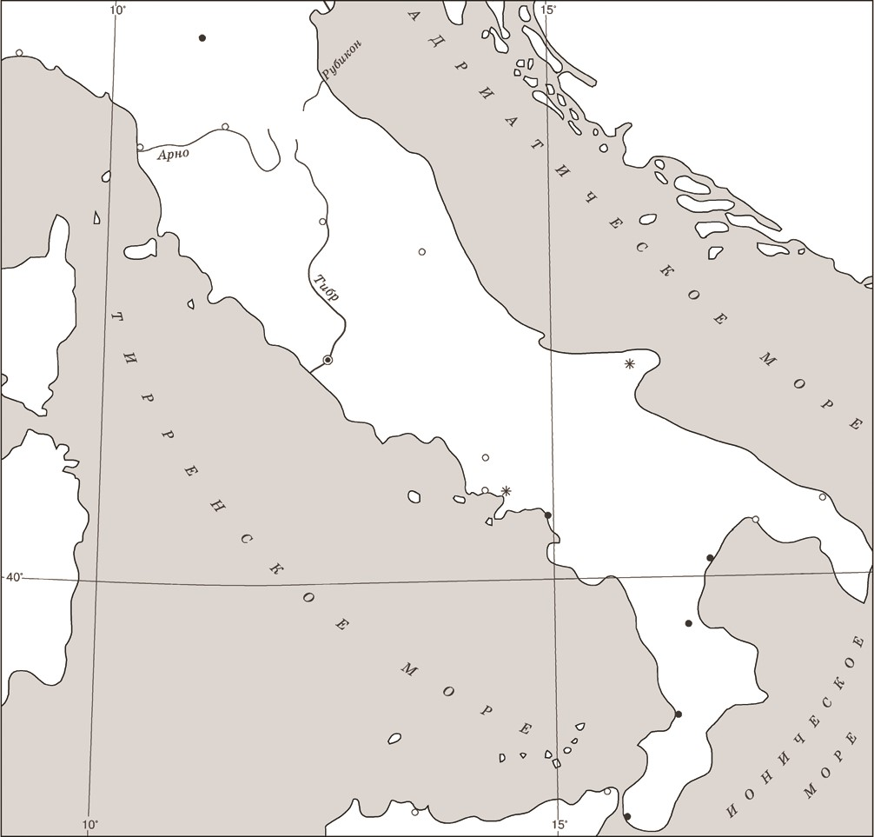

|  |
| --- |
| **16** |

Обозначьте на контурной карте город (отметьте соответствующий кружок и напишите название), в котором началось восстание гладиаторов под предводительством Спартака. Обозначьте на карте гору (напишите название в соответствующем месте), где находился первый лагерь восставших.

|  |  |  |
| --- | --- | --- |
| **Указания по оцениванию** |  | **Баллы** |
| Правильно обозначены город Капуя и гора Везувий |  | 2 |
| Правильно обозначен только город Капуя.  ИЛИ Правильно обозначена только гора Везувий |  | 1 |
| Ответ неправильный |  | 0 |
|  | *Максимальный балл* | *2* |

|  |
| --- |
| **17** |

Обозначьте на карте место (проведите линию в соответствующем месте), где по приказу Красса были возведены укрепления против восставших. Обозначьте крестиком место, где в 71 г. до н.э. произошло решающее сражение, в котором восставшие гладиаторы потерпели поражение от римских войск.

|  |  |
| --- | --- |
| **Указания по оцениванию** | **Баллы** |
| Правильно обозначены места возведения укреплений Красса и сражения (Допустимы небольшие отклонения, связанные с недостаточной аккуратностью.) | 2 |
| Правильно обозначено только место возведения укреплений Красса.  ИЛИ Правильно обозначено только место сражения.  (Допустимы небольшие отклонения, связанные с недостаточной аккуратностью.) | 1 |
| Оба объекта обозначены неправильно. ИЛИ Задание не выполнено | 0 |
| *Максимальный балл* | *2* |

|  |
| --- |
| **18** |

Прочтите приведённый ниже список.

*1) оседлый образ жизни*; *2) мотыга*; *3) присваивающее хозяйство*; *4) собака*; *5) серп*; *6) неолитическая революция.*

Напишите небольшое историческое сочинение, в котором будут использованы все элементы из приведённого списка. При написании сочинения продемонстрируйте на фактическом материале Ваше знание истории по соответствующей эпохе (периоду, событию, явлению, процессу).

Среди критериев, по которым оценивается выполнение задания, критерий К1 является определяющим. Если приведённые учащимся факты свидетельствуют о том, что он неправильно определил эпоху (период, событие, явление, процесс), которой должно быть посвящено сочинение, или факты, использованные при написании сочинения, существенно искажают содержание и свидетельствуют о непонимании учащимся эпохи (периода, события, явления, процесса), то по критерию К1 выставляется 0 баллов, и сочинение дальше не проверяется. По остальным критериям (К2, К3, К4) в протокол проверки заданий с развёрнутым ответом выставляется 0 баллов.

|  |  |  |
| --- | --- | --- |
| **Содержание верного ответа и указания по оцениванию**  (допускаются иные формулировки ответа, не искажающие его смысла) | |  |
| *Одно из возможных исторических сочинений*  Около 10–12 тысяч лет назад человеческие общины, занимавшиеся ранее примитивными видами присваивающего хозяйства – собирательством и охотой, начали осваивать более сложные виды хозяйственной деятельности. Люди обнаружили, что если посеять семена дикорастущих злаков, то через некоторое время можно будет собрать урожай зёрен. Люди стали заниматься земледелием. Землю рыхлили мотыгой – палкой с крепким сучком. Затем в землю бросали зёрна, отбирая для посева лучшие зёрна дикорастущих растений. Созревшие колосья срезали серпами. Серпы делали, прикрепляя осколки кремния к деревянной рукоятке. Из растёртого зерна получали муку для выпечки хлеба, который стал главной пищей людей. Чтобы выращивать урожай, надо было жить на одном месте – вести оседлый образ жизни. Люди стали больше внимания уделять обустройству жилища, начали приручать животных. Одомашнивание животных привело к возникновению скотоводства. Первым животным, ставшим служить людям, была собака. Позже одомашнены были овцы, козы, коровы, свиньи. Теперь хозяйственная жизнь людей приобрела новые черты. Люди научились сами производить нужное им для жизни: пищу, одежду, материалы для строительства. Так от присвоения даров природы они перешли к производящему хозяйству на основе земледелия и скотоводства. Этот величайший переворот в жизни людей пришёлся на «новый каменный век», поэтому учёные назвали его неолитической революцией. | |  |
|  | **Критерии оценивания** | **Баллы** |
| К1 | **Смысловое соответствие исторического сочинения эпохе (периоду, событию, явлению, процессу), при характеристике которой могут быть использованы элементы из списка** | **1** |
| Историческое сочинение посвящено эпохе (периоду, событию, явлению, процессу), к которой относятся элементы из списка | 1 |
| Историческое сочинение не соответствует эпохе (периоду, событию, явлению, процессу), при характеристике которой могут быть использованы элементы из списка.  ИЛИ Факты, использованные при написании сочинения, существенно искажают смысл ответа и/или не свидетельствуют о знании/понимании учащимся эпохи (периода, события, явления, процесса) | 0 |
| К2 | **Использование элементов из списка** | **3** |
| Корректно использованы все элементы из приведённого списка | 3 |
| Корректно использованы пять элементов из приведённого списка (один элемент не использован или использован некорректно) | 2 |
| Корректно использованы три-четыре элемента из приведённого списка (остальные элементы не использованы или использованы некорректно) | 1 |
| Корректно использованы только один-два элемента из приведённого списка.  ИЛИ Все элементы из списка использованы некорректно. ИЛИ Элементы из списка не использованы | 0 |

|  |  |  |
| --- | --- | --- |
| К3 | **Отсутствие фактических ошибок**  ***(Оценивание по критерию К3 производится только в случае, если по критериям К1 и К2 выставлено не менее 2 баллов).*** | **2** |
| Отсутствуют фактические ошибки (ошибки, связанные с некорректным использованием элементов из списка, не засчитываются) | 2 |
| Допущены одна-две фактические ошибки (ошибки, связанные с некорректным использованием элементов из списка, не засчитываются), не приведшие к существенному искажению смысла | 1 |
| Допущено более двух фактических ошибок (ошибки, связанные с некорректным использованием элементов из списка, не засчитываются), не приведших к существенному искажению смысла | 0 |
| К4 | **Форма изложения** | **1** |
| Весь ответ представлен в виде исторического сочинения  (последовательное, связное изложение материала) | 1 |
| Ответ представлен в виде отдельных отрывочных положений | 0 |
|  | ***Максимальный балл*** | ***7*** |